Việt Nam và thách thức lớn nhất để thành "tâm điểm" ngành bán dẫn

(Dân trí) - Việt Nam được kỳ vọng sẽ trở thành "tâm điểm" trong chuỗi sản xuất bán dẫn toàn cầu của nhiều tập đoàn trong tương lai.

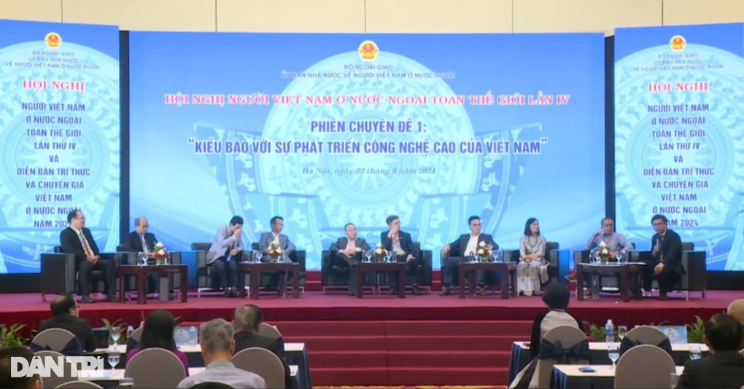

Hội thảo với chuyên đề phát triển ngành công nghiệp bán dẫn tại Việt Nam thu hút nhiều chuyên gia, nhà khoa học, kiều bào đang làm việc ở nước ngoài (Ảnh: Nguyễn Nguyễn).

Chiều nay (22/8) tại Hà Nội, đã diễn ra các phiên chuyên đề trong khuôn khổ "Hội nghị Người Việt Nam ở nước ngoài toàn thế giới" lần thứ 4, và Diễn đàn Trí thức và chuyên gia Việt Nam ở nước ngoài.

Tại phiên đầu tiên, với nội dung là phát triển ngành công nghiệp bán dẫn tại Việt Nam, nhiều chuyên gia, nhà khoa học, kiều bào... đã thảo luận, đóng góp ý kiến của mình.

Đa số các chuyên gia đều đồng thuận khi cho rằng Việt Nam được kỳ vọng sẽ trở thành "tâm điểm" trong chuỗi sản xuất toàn cầu của nhiều tập đoàn trong tương lai.

Tuy vậy, làm thế nào để phát huy những lợi thế sẵn có, đồng thời giải quyết các khó khăn, thách thức... vẫn là bài toán cần sự chung tay của nhiều cấp, chính quyền, doanh nghiệp và chuyên gia.

Lợi thế của Việt Nam trong "cuộc đua bán dẫn"

Theo TS Nguyễn Thanh Tuyên, Phó Cục trưởng Cục Công nghiệp Công nghệ thông tin, Bộ Thông tin và Truyền thông, Việt Nam có khá nhiều thuận lợi trong phát triển ngành bán dẫn. Tiêu biểu là vị trí địa lý thuận lợi, ngành công nghiệp điện tử phát triển, nguồn tài nguyên đất hiếm dồi dào, sẵn có nguồn nhân lực trẻ.

TS Tuyên cho rằng, những yếu tố này không ít thì nhiều, sẽ góp phần tạo lợi thế cạnh tranh cho Việt Nam trong việc phát triển ngành bán dẫn, cũng như cơ hội để tham gia sâu hơn vào chuỗi cung ứng toàn cầu.

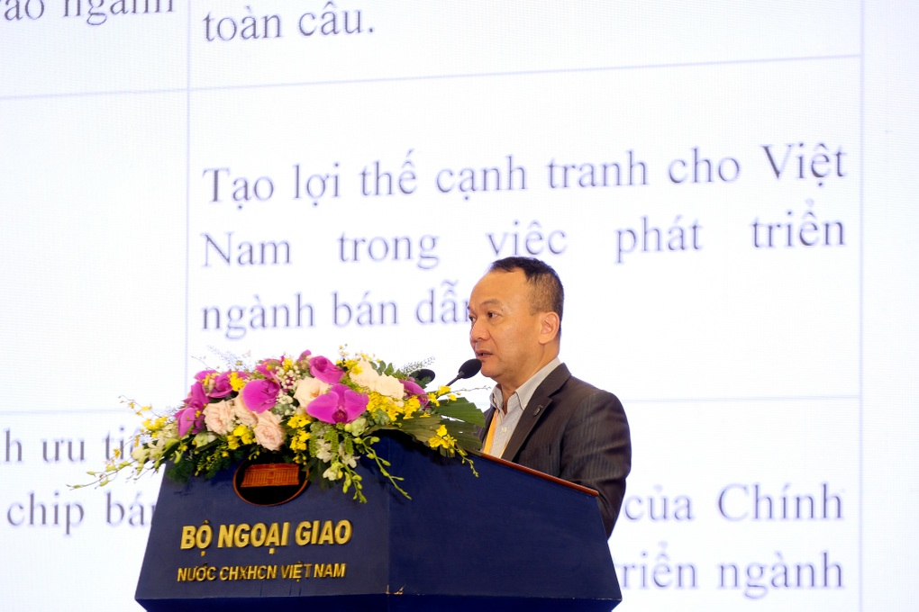

TS Nguyễn Thanh Tuyên, Phó Cục trưởng Cục Công nghiệp Công nghệ thông tin, Bộ Thông tin và Truyền thông (Ảnh: Nguyễn Nguyễn).

Chia sẻ về mục tiêu trong giai đoạn I (2024- 2030), đại diện từ Bộ TT-TT cho biết chính phủ Việt Nam hướng tới xây dựng đội ngũ gồm 50.000 kỹ sư bán dẫn, 100 doanh nghiệp thiết kế, 1 nhà máy chế tạo chip, 10 nhà máy đóng gói, kiểm thử, đạt doanh thu 25 tỷ USD/năm.

Trong đó, vai trò của đội ngũ kiều bào nhằm hiện thực hóa mục tiêu chiến lược trên là vô cùng quan trọng.

Tại Hội nghị, TS Tuyên đã nhấn mạnh một số vai trò chính của lực lượng này, tiêu biểu là trở thành nguồn lực quan trọng cho nghiên cứu, khởi nghiệp, thương mại hóa sản phẩm.

Bên cạnh đó, đội ngũ kiều bào cũng đóng vai trò hỗ trợ đào tạo, xây dựng phòng thí nghiệm, bồi dưỡng nhân tài trong lĩnh vực bán dẫn tại Việt Nam.

Lực lượng này còn có thể trở thành cầu nối với các tập đoàn đa quốc gia, nâng cao hình ảnh Việt Nam, cũng như tìm kiếm đối tác, chuyển giao công nghệ, tiếp cận công nghệ tiên tiến.

Ông Lê Hoàng Phúc, Giám đốc Trung tâm nghiên cứu, đào tạo thiết kế vi mạch, bán dẫn TP Đà Nẵng, chia sẻ về 3 giải pháp được xem là "cốt lõi", nhằm mang lại lợi thế cho ngành vi mạch, bán dẫn tại Việt Nam, hiện đang được trung tâm tại Đà Nẵng triển khai.

3 giải pháp đó gồm cơ sở hạ tầng, nguồn nhân lực, và các cơ chế đặc thù nhằm khuyến khích đầu tư.

Trong đó, "nút thắt" nhân lực đã được TP Đà Nẵng triển khai, đẩy mạnh từ tháng 1/2024 thông qua việc là cầu nối, xúc tiến hợp tác giữa các công ty, trường đại học quốc tế.

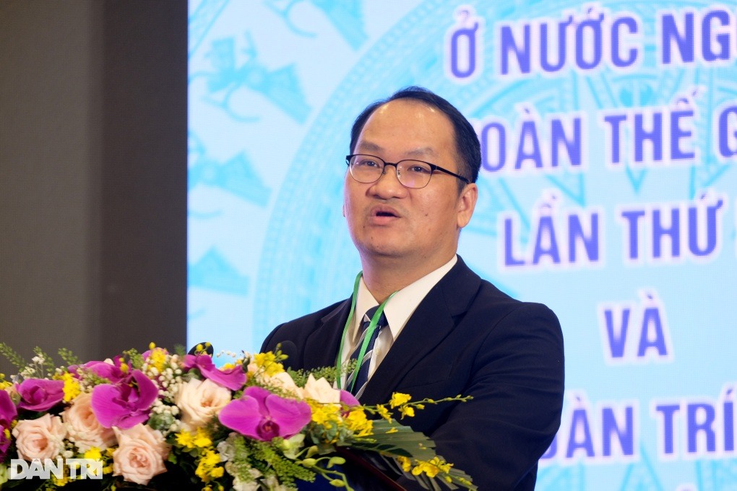

Ông Nguyễn Ngọc Mai Khanh (kiều bào Nhật Bản), chuyên gia tại tập đoàn Marvell Technology (Ảnh: Nguyễn Nguyễn).

Ông Nguyễn Ngọc Mai Khanh (kiều bào Nhật Bản), chuyên gia tại tập đoàn Marvell Technology, cũng cho rằng Việt Nam ở vị trí thuận lợi để thu hút các nhà sản xuất muốn đa dạng hóa chuỗi cung ứng bên ngoài Trung Quốc.

Các lợi thế này gồm chính trị ổn định, chi phí lao động cạnh tranh, và vị trí gần Thung lũng Silicon của Trung Quốc (Quảng Châu- Đông Quản- Thâm Quyến).

Ngoài ra, Việt Nam sẵn có 19 hiệp định thương mại tự do với nhiều quốc gia khác nhau, bao gồm quan hệ đối tác chiến lược toàn diện giữa Việt Nam và Mỹ.

Trong tuyên bố chung này, hai bên ghi nhận tiềm năng to lớn của Việt Nam trở thành quốc gia chủ chốt trong ngành công nghiệp bán dẫn, đồng thời ủng hộ sự phát triển nhanh chóng của hệ sinh thái bán dẫn tại Việt Nam.

Con người và tài nguyên là thách thức lớn nhất

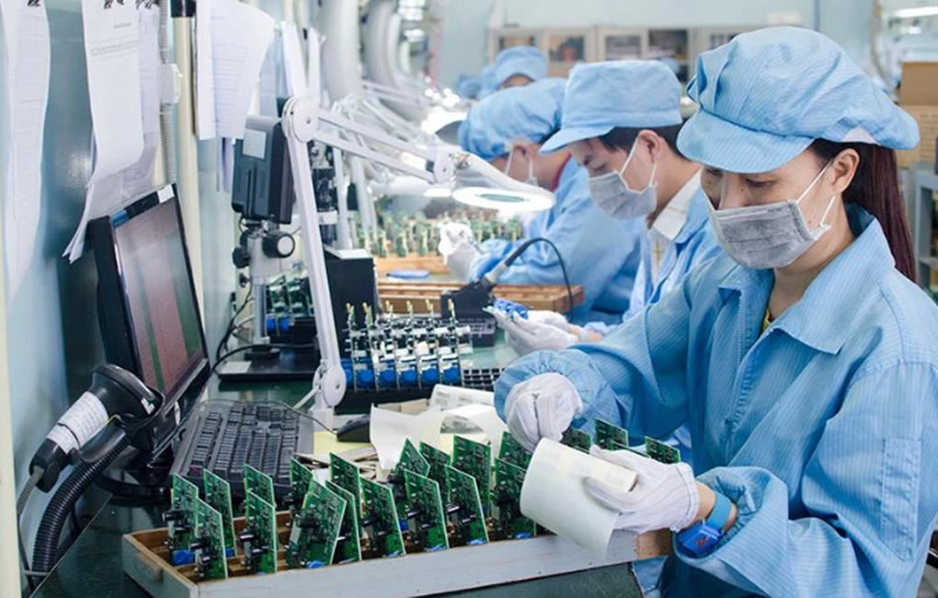

Từ nay đến năm 2030, với ngành công nghiệp bán dẫn, thế giới cần khoảng 1 triệu lao động cho tất cả các khâu (Ảnh minh họa).

Mặc dù có nhiều lợi thế trong việc phát triển công nghệ cao nói chung, và ngành bán dẫn nói riêng, song không thể phủ nhận rằng Việt Nam vẫn còn rất nhiều điểm hạn chế cần khắc phục.

Theo bà Nguyễn Thị Lệ Quyên, Trung tâm Đổi mới sáng tạo quốc gia, Bộ Kế hoạch và Đầu tư, thách thức "số 1" mà Việt Nam phải đối mặt là đội ngũ chuyên gia, giảng viên trong hoạt động đào tạo ngành bán dẫn hiện vẫn còn rất hạn chế.

Nguyên nhân là bởi quá trình đào tạo vẫn yêu cầu một khoản đầu tư rất lớn từ phía Nhà nước, viện trường và các doanh nghiệp, bao gồm cơ sở phục vụ đào tạo, phòng thí nghiệm phục vụ nghiên cứu.

Bên cạnh đó tại Việt Nam, các chương trình đào tạo ở cấp đại học hoặc là còn hạn chế, hoặc là chưa đạt tiêu chuẩn quốc tế so với sự phát triển "thần tốc" của công nghệ bán dẫn.

Điều này đặt ra những bài toán không dễ cho việc phát triển và xây dựng đội ngũ nhân lực cần thiết, hướng đến mục tiêu như đã đề ra.

Đồng quan điểm nêu trên, ông Trần Đăng Hòa, Chủ tịch FPT Semiconductor, cũng chỉ ra những thách thức về mặt con người, với phương diện là một doanh nghiệp tiên phong trong "cuộc đua bán dẫn" tại Việt Nam.

Ông Hòa cho rằng, yếu tố con người vừa là lợi thế, vừa là thách thức của Việt Nam. Lợi thế là khi chúng ta có sẵn nguồn nhân lực trẻ khát khao, nhiều năng lượng, và nhiều doanh nghiệp hướng tới tiêu chí Make in Viet Nam.

Tuy nhiên, thách thức là khi Việt Nam hội nhập, doanh nghiệp nước ngoài khi xây dựng chuỗi sản xuất sẽ cần hàng vạn nhân lực, kĩ sư có năng lực, trình độ.

Khi đó, việc chúng ta có thể kịp thời đào tạo, và cung cấp nguồn nhân lực này sẽ là yếu tố quyết định để thiết lập vị thế của Việt Nam trên trường quốc tế.

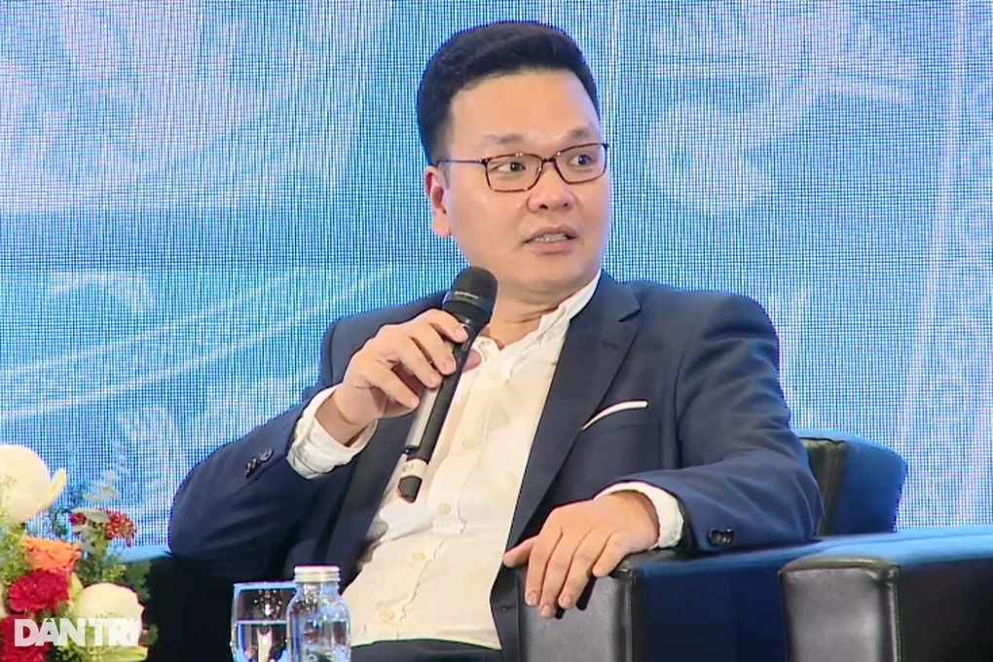

Ông Eric Phương Nguyễn, kiều bào tại Đức chia sẻ quan điểm về nguồn tài nguyên đất hiếm tại Việt Nam (Ảnh: Nguyễn Nguyễn).

Ông Eric Phương Nguyễn, kiều bào tại Đức thì cho biết mỗi quốc gia thường chỉ có một vài thế mạnh nhất định, song Việt Nam lại chưa tận dụng tốt thế mạnh của mình.

"Ngoài những nỗ lực tham gia thiết kế chip, tham gia quá trình kiểm thử, chúng ta có một nguồn tài nguyên khác đang "bỏ quên", là đất hiếm", ông Eric Phương Nguyễn chia sẻ.

"Đất hiếm tại Việt Nam đang có trữ lượng khoảng 22 triệu tấn, đứng thứ 2 thế giới, chỉ sau Trung Quốc. Nhưng công nghệ khai thác đất hiếm của Việt Nam vẫn còn rất sơ khai".

Theo chuyên gia, kiều bào tại Đức, chính phủ Việt Nam và các nhà khoa học nên cùng nhau làm việc để xây dựng một bài toán nghiên cứu cụ thể, nhằm tận dụng tốt và triệt để nguồn đất hiếm này. Nếu không, đây sẽ là một sự lãng phí rất lớn.

Bà Đặng Thị Thu Hà, Vụ trưởng Vụ Kinh tế, Khoa học và Công nghệ, Bộ Ngoại giao, cho biết hiện nay tại Thung lũng Silicon (Mỹ) có khoảng 50.000 người Việt làm trong lĩnh vực công nghệ. Trong đó, có một số lượng đáng kể làm trong lĩnh vực vi mạch, bán dẫn.

Theo thống kê, Việt Nam có hàng nghìn kĩ sư làm trong lĩnh vực thiết kế vi mạch trong và ngoài nước. Thời gian gần đây, đã có nhiều kĩ sư gốc Việt về nước làm việc, giảng dạy, tư vấn cho một số dự án bán dẫn ở Việt Nam.

Đây là tín hiệu đáng mừng, vì chứng tỏ có một sự dịch chuyển không nhỏ của tri thức từ nước ngoài về Việt Nam, đặc biệt là ở các nước có nền công nghệ và kinh tế phát triển.